Manual de formación
para soluciones generales en automatización
Totally Integrated Automation (T I A )

MÓDULO A8
Funciones de test y funciones online

Este documento fue suministrado por SIEMENS Siemens A&D SCE (Tecnología en Automatización y Accionamientos, Siemens A&D, coopera con la Educación) para formación. Siemens no hace ningún tipo de garantía con respecto a su contenido.

El préstamo o copia de este documento, incluyendo el uso e informe de su contenido, sólo se permite dentro de los centros de formación.

En caso de excepciones se requiere el permiso por escrito de Siemens A&D SCE (Mr. Knust: E-Mail: michael.knust@hvr.siemens.de). Cualquier incumplimiento de estas normas estará sujeto al pago de los posibles perjuicios causados. Todos los derechos quedan reservados para la traducción y posibilidad de patente.

Agradecemos al Ingeniero Michael Dziallas, a los tutores de las escuelas de formación profesional, así como a todas aquellas personas que nos han prestado su colaboración para la elaboración de este documento.

PÁGINA:

1. Inicio 4

2. Funciones de depuración de programas y ONLINE 6

Los símbolos siguientes acceden a los módulos especificados:



Programación


Notas

1. inicio

El módulo A7 pertenece al contenido de la Programación Básica de STEP 7

Programación Básica

De STEP 7

2 - 3 días Módulos A

Funciones Adicionales
de Programación STEP 7
2- 3 días Módulos B

Sistemas de Bus de Campo Industrial
2- 3 días Módulos D
Visualización de Procesos
2- 3 días Módulos F
Programación Secuencial
2- 3 días Módulos C C

Comunicación IT
con SIMATIC S7
1- 2 días Módulo E

Finalidad del Aprendizaje:

En este módulo, el lector aprenderá el manejo de las herramientas que le ayudará a encontrar errores.

• Funciones de Depuración de Programas
• Funciones Online

Requisitos:

Para el correcto aprovechamiento de este módulo, se requieren los siguientes conocimientos:

• Conocimientos de uso de Windows 95/98/2000/ME/NT4.0
• Programación Básica de PLC con STEP 7 ( Módulo A3 - ‘Puesta en Marcha’ programando PLC con STEP 7)

Hardware y software Necesarios

- PC, Sistema Operativo Windows 95/98/2000/ME/NT4.0 con
- Mínimo: 133MHz y 64MB RAM, aprox. 65 MB de espacio libre en disco duro
- Óptimo: 500MHz y 128MB RAM, aprox. 65 MB de espacio libre en disco duro
- Software STEP 7 V 5.x
- Interfase MPI para PC (p.e. PC- Adapter)
- PLC SIMATIC S7-300 con al menos un módulo de entradas/salidas
.
Ejemplo de configuración:
- Fuente de Alimentación: PS 307 2A
- CPU: CPU 314
- Entradas Digitales: DI 16x DC24V
- Salidas Digitales: DO 16x DC24V / 0.5 A
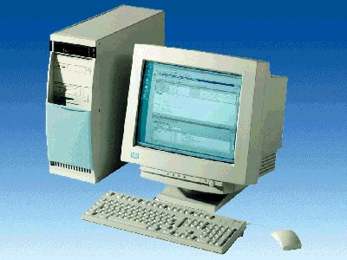
1 PC
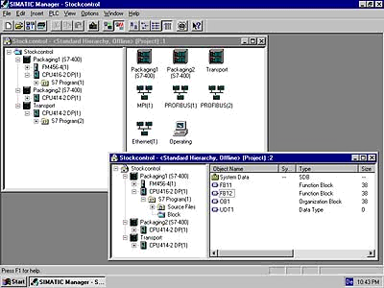
2 STEP 7

3 PC Adapter

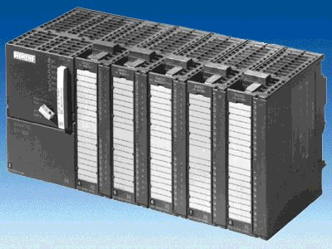
4 SIMATIC S7-300

2. funciones de depuración y ONLINE
En el apartado siguiente se introducen las funciones de depuración de programas y función online, pudiéndose probar en el proyecto ‘Puesta en Marcha’ del módulo A3 – ‘Puesta en Marcha‘ Programación de PLC con STEP 7.

En STEP 7 existen diferentes funciones de depuración y diagnosis. Para poder utilizarlas se deben de seguir los siguientes pasos:

- Abrir el ‘Editor de Programas AWL/KOP/FUP‘. (→ Inicio → Simatic → STEP 7 → KOP/AWL/FUP Programar Bloques S7).

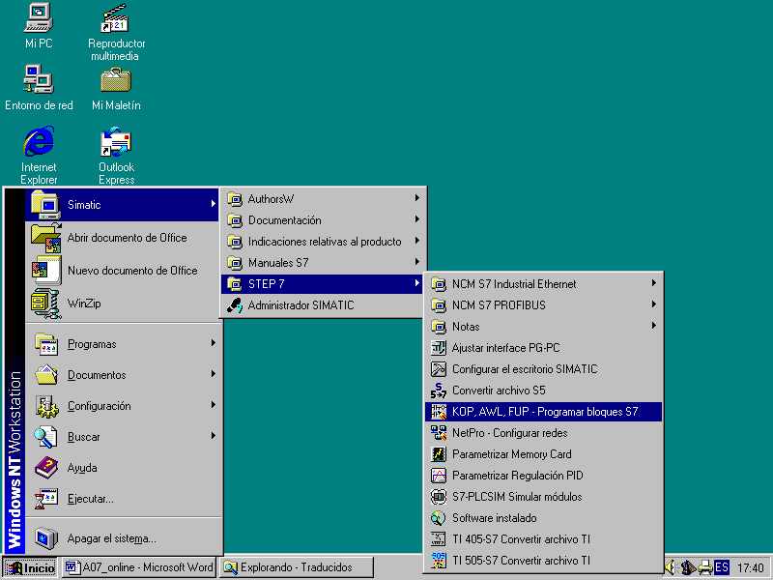

2. Abrir un bloque y observarlo. (→ Archivo → Abrir).

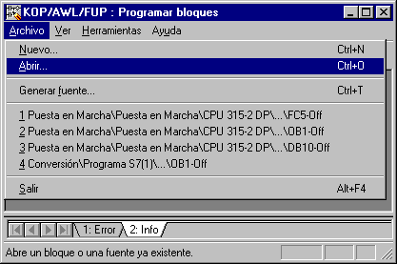

3. Abrir un bloque de la CPU Online con los botones Online o Estaciones Accesibles ( → Proyecto → Nombre → Online → Seleccionar bloque → Aceptar).

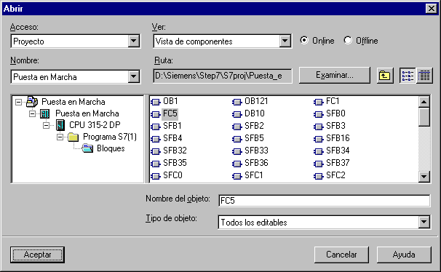

Nota: Dado que STEP 7 V5.x puede acceder también a un proyecto en Offline, asegúrese de acceder al bloque en modo Online.

4. Ahora podemos monitorizar y modificar variables desde el PC a través del menú Sistema de Destino → Observar/Forzar Variables, y acceder a las funciones de diagnosis a través de Sistema de Destino -> Información del módulo / Estado Operativo. Desde aquí se puede hacer un ‘Borrado Total de la CPU’ y ajuste de ‘Fecha y Hora’.

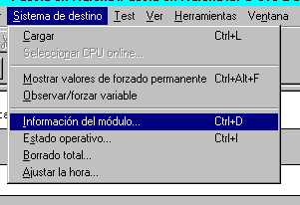

5. Si se seleccionó la función ‘Observar/Forzar Variable’, se pueden observar y modificar diferentes operaciones.

5.1. Los operandos, con su formato correcto, son introducidos en una tabla.

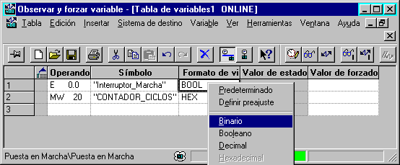

5.2. Accedemos ahora al instante de observación y forzado de variables ( Variable → Disparo ).

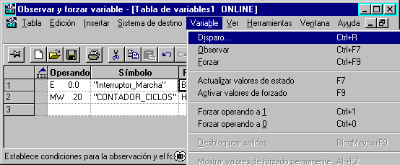

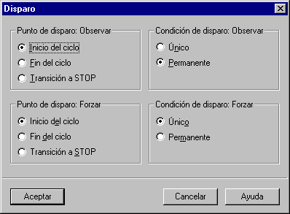

5.3. Los operandos pueden ser ya observados ( → Variable → Observar).

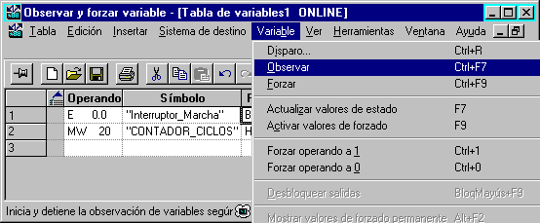
5.4. Para forzar, el valor de forzado debe de darse de antemano ( → Variable → Forzar).

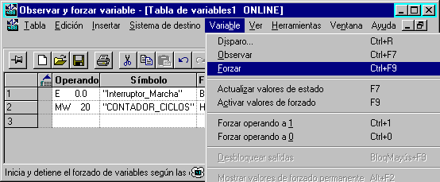

6. Otra posibilidad de observar variables y depuración de programas es con la función → Test → Observar, en el Editro de Programas KOP/AWL/FUP

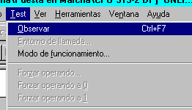

6.1. En AWL, el resultado de la operación lógica RLO, el valor de la operación STA, y el contenido del ACCU1 se indican a la derecha de cada operando. Haciendo click con el botón derecho del ratón en el área se puede cambiar la visualización de estos datos y su formato de representación.

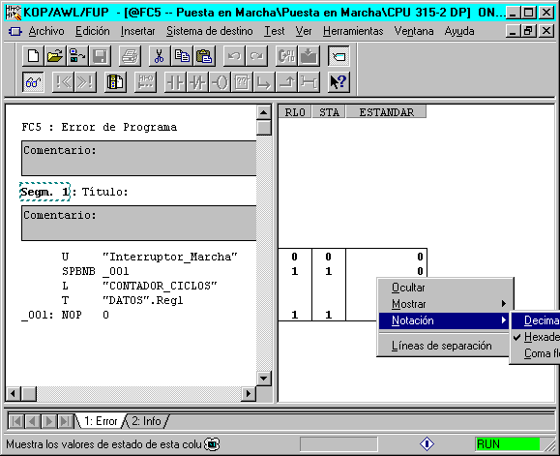
6.2. El estado de las señales se pueden observar en KOP.

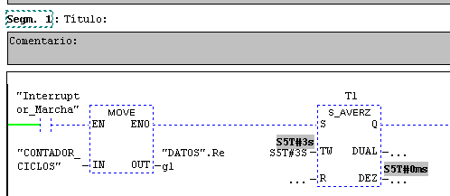

6.3. O incluso en FUP

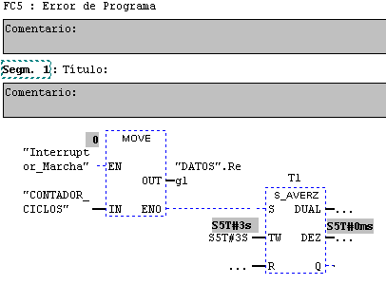

- La función de diagnosis Información del Módulo hace una diagnosis del sistema, lo más precisa posible, que abarca memoria, comunicaciones, Carga de tiempo ciclo, aparte de ofrecer una información detallada sobre la CPU seleccionada (→Información del Módulo).

El Buffer de Diagnosis, capaz de almacenar las 100 últimas modificaciones que se han dado en el sistema operativo y los posibles errores producidos en la CPU, es importante para la búsqueda de fallos. Los errores de programación, así como los fallos en el hardware se pueden lozalizar de una forma rápida y eficiente ( → Buffer de Diagnosis).

8. Con la función de diagnosis Estado Operativo, podemos saber el estado en que se encuentra la CPU ( → Estado Operativo).
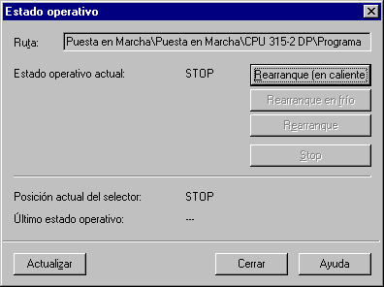

9. Con la función ‘Borrado Total’ → Borrado Total, se solicita un reset completo de la memoria de la CPU.

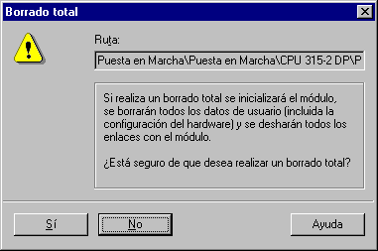

10. La Fecha y hora de la CPU se modifica a través de la opción ‘Ajustar la hora’. (→ Ajustar la hora)

